
Компьютерные Сети 37 (2001) 407^23

www.elsevier.com/locate/comnet
Качество перелета перелетом сервисной маршрутизации
Piet Van Mieghem' *, Hans De Neve ^{b}, Fernando Kuipers ª
^{L} Дельфтский Университет Технологии, Информационной технологии и Систем, отделения связи. Коробка 5031, 2600 Дельфта GA, Нидерланды ^{b} Alcatel Корпоративное Исследование, Фрэнсис Wellesplein 1, B-2018 Антверпен, Бельгия
Полученный 5 мая 2000; полученный в пересмотренной форме 22 сентября 2000; принятый 20 апреля 2001 Ответственный Редактор: R. Guerin
Резюме
Основанный на самоприспосабливающихся многократных ограничениях, направляющих алгоритм (SAMCRA), улучшенную и точную версию нашего QoS маршрутизация алгоритма, настраиваемая точность многократные ограничения, направляющие алгоритм (TAMCRA), мы исследовали QoS, направляющий в манере перелета перелетом, потому что это формирует основание IP, передающего как например в OSPF. В частности мы изучили 'адресата перелета перелетом, базируемого только' (HbHDBO) QoS маршрутизация, которая игнорирует источник и предыдущую историю пути (как в текущей маршрутизации IP). Мы демонстрируем, что точный алгоритм QoS уверяет предотвращение в маршрутизации петель в этой установке HbHDBO. Однако, несмотря на использование точного QoS маршрутизация алгоритма как SAMCRA, точное решение не может быть гарантировано с маршрутизацией HbHDBO. К счастью, большое моделирование заканчивается на различных размерах случайного показа графов, что полное качество HbHDBO QoS маршрутизация замечательно хорошо. Наконец, мы показываем этому, при использовании активной организации сети в противоположность текущей маршрутизации IP, точный QoS, направляющий в перелете перелетом, который может быть гарантирован путь. © 2001 Наука Elsevier B.V. Все права защищены.
Ключевые слова: Маршрутизация; Качество обслуживания; NP-законченность; (T) SAMCRA
1. Введение: маршрутизация HbHDBO
Главное побуждение этой статьи - вопрос, может ли текущий OSPF быть расширен на многократные ограничения маршрутизация QoS. Наше исследование может быть замечено как дополнение к тому из Apostolopou-Лос и др. в Касательно [1]. Мы предполагаем, что существование QoS, поддерживающего маршрутизацию протокола ссылки, заявляет семью, которая способна к предложению каждого узла в сети последовательное представление топологии. Получение 'последовательного' представления топологии является a
Соответствующий автор. Тел.: +31-15-278-2397; факс: +31-15278-1774.
Почтовый адрес: p.vanmieghem@its.tudelft.nl (P. Mieg-низ Фургона).
сложная проблема, которая в настоящее время привлекала большой интерес (см. также PNNI). Трудность получения полной информации топологии имеет, приводят к исследованиям относительно QoS, направляющего в сетях с неточной информацией [12]. Apostolopoulos и др. [2] широко обсуждают динамический QoS маршрутизация аспектов, в то время как Chen и Nahrstedt [5] сосредотачиваются на динамическом QoS, направляющем в беспроводных СМИ (также названный специальными сетями). Динамическое обновление метрик ссылки топологии из-за сцепления с потреблением ресурса в узлах сети расценено здесь как вне возможностей и обработано в другом месте [22]. Предполагая полное знание ofthe сетевая топология в определенном временном интервале, во время которого мы расцениваем метрики топологии как заморожено, мы сосредотачиваемся здесь на алгоритмических аспектах (статического) QoS
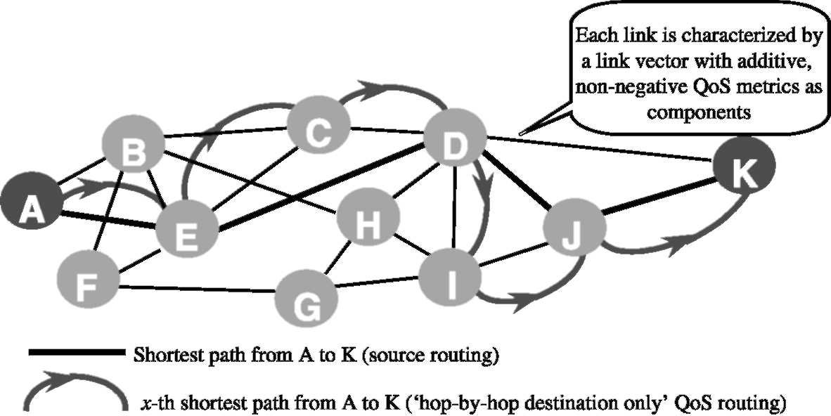
Рис. 1. Сравнение точного непрерывного QoS, направляющего (через исходную маршрутизацию) и HbHDBO QoS маршрутизация.
направляя использование настраиваемой точности многократные ограничения, направляющие алгоритм (TAMCRA) [8,9] или его точную модификацию, самоприспосабливающиеся многократные ограничения, направляющие алгоритм (SAMCRA). T (S) AMCRA будет кратко рассмотрен в Разделе 2.
Сетевая топология, поддерживающая QoS, состоит из векторов метрик ссылки с неотрицательными мерами по QoS как компоненты. Мера по QoS пути может или быть совокупной, когда это - сумма мер по QoS вдоль пути (таких как задержка, колебание, логарифм потери пакета/ячейки, стоившей ссылки, и т.д.), или это может быть минимум (максимум) мер по QoS вдоль пути (типично, доступная пропускная способность и флажки политики). Минута (Макс), меры QoS обработаны, опуская все ссылки (и возможно разъединенные узлы), которые не удовлетворяют требуемую минуту (Макс) мера QoS. Мы называем эту фильтрацию топологии. Совокупные меры QoS, как ожидают, вызовут больше трудностей: многократная проблема ограничений (MCP), определенный как обнаружение пути, подчиненного больше чем одному совокупному ограничению, как известно, является NP-complete [10,25] и следовательно, рассмотрена как тяжелая для больших сетей.
Раздел 3 сделки с выполнимостью 'адресата перелета перелетом базировался только' (HbHDBO) QoS маршрутизация. Хотя QoS, направляющий естественно, просит по требованию, непрерывная и явная маршрутизация [20], мы сосредотачиваемся на MCP для того, чтобы направить в connectionless окружающей среде как показано в рис. 1. Исследование мотивировано фактом, который, прежде всего, 'diffserv' маршрутизация отсутствие и желательный сетевой архитектурный стандартный блок и далее, что, кроме политики (или междомен) маршрутизация, все протоколы маршрутизации в Интернете работают в режиме перелета перелетом. Таким образом, это непосредственно воздействует на вопрос, является ли OSPF растяжимым, чтобы предоставить QoS suicient уровень 'твердости гарантии.
В том Разделе 3, мы показываем, это (a) HbHDBO QoS направляющий с точным алгоритмом QoS, таким как SAMCRA уверяет без петлей, что (b) даже с точным алгоритмом и в противоположность единственной маршрутизации параметра (как Dijkstra), никакие непрерывные ограничения не могут быть гарантированы. Немедленно, вопрос о качестве HbHDBO QoS маршрутизация возникает. Раздел 4 представляет моделирования ¹ из работы HbHDBO QoS направляющий в случайных графах с однородно распределенными весами ссылки. Для того класса сетей мы находим, что различия относительно точного результата являются замечательно маленькими. Наконец, Раздел 5 демонстрирует, что при использовании активной организации сети в противоположность текущей маршрутизации IP точный QoS, направляющий в перелете перелетом, путь может быть гарантирован.
2. Маршрутизация QoS: T (S) AMCRA
Здесь мы briely рассматриваем свой QoS маршрутизация алгоритма, TAMCRA, проанализированного ранее в Касательно [9]. TAMCRA возвращает путь между данным источником и адресатом, подчиненным (непрерывным) ограничениям Lj на каждой мере по QoS (1 <j <m).
Дополнительные результаты представлены в Касательно [18].
TAMCRA основан на трех фундаментальных понятиях: нелинейная мера для длины пути, k-shortest подхода пути и принципа путей, над которыми недоминируют.
Весь м. совокупных мер QoS рассматривают как одинаково важный. Каждая ссылка определена м. мерного вектора веса (w_{1;} w₂, w_{m}). Вектор пути w, (P) = {w> 1 (P), W2 (P)..., Wm (P)} является векторной суммой весов ссылки вдоль этого пути, таким образом, Wj (P) = 2, _{i-lЂP}wj (я — l) для каждого j. Путь
rl cti
длина - векторная норма и данный
я (P) = Макс (wj (p)/lj)
1 ^ j ^ м.
(1)
Это определение (1) повинуется критериям для 'длины' или 'расстояния' по векторной алгебре (см. Приложение A), и мотивирован геометрией поверхности ограничений в м. мерного места. В следующем подразделе, другом deinitions чем Eq. (1) рассмотрены. Важное заключение (см. Приложение A) нелинейной функции длины, такой как Eq. (1) то, что подразделы самых коротких путей в многократных измерениях - не обязательно самые короткие пути. Это заключение предлагает рассмотреть в вычислении больше путей чем только самый короткий, приводя нас естественно к k-shortest пути [6] подход (то есть мы рассматриваем самый короткий путь, 2-ое самое короткое, и т.д. до kth самого короткого пути). Наконец, многомерный символ маршрутизации QoS приглашает использование государственного космического сокращения, которое было осуществлено через понятие путей, над которыми недоминируют, ² [15]. TAMCRA обладает настраиваемой точностью (соединенный к продолжительности) через один параметр целого числа k, который отражает максимальное число самых коротких путей, сохраненных в каждой центральной очереди. Там всегда существует значение inite k, который является верхний ограниченный
(
kmax = минута
riLi
Макс (Lj)
, \e (N - 2)! J
(2)
и для которого TAMCRA возвращает точный путь. irst параметр оператора минуты в Eq. (2) обращается к числу соответствующих векторов пути
² путь Q во власти пути P, если, для всех векторных компонентов j считает что wj (P) ^ wj (Q).
в пределах поверхности ограничений. Второй параметр, где [xJ обозначает наибольшее целое число, равное или меньший чем x и e = 2.718is достижимое верхнее направляющееся в число путей между двумя узлами в любом графе с узлами N [23].
SAMCRA, точный modiication и усовершенствование TAMCRA, который избегает явного определения параметра k. Вместо того, чтобы требовать в каждом узле Г графа размера очереди &m_{ax}, размер очереди может быть приспособлен независимо в узел в течение алгоритма маршрутизации. В этом режиме, TAMCRA самоадаптивно inds точное решение, избегающее потребности определить полный размер очереди длины k <k_{max} для каждого узла. В Приложении A мы проверяем это, SAMCRA точен. Помимо понятия путей, над которыми доминируют, может быть получено дополнительное увеличение вычислительной эффективности. Лучше чем проверка длины пути в промежуточном узле с ограничениями, каждый новый вход в очереди теперь irst сравнен с минимальным входом в очереди адресата. Действительно, если у нас уже есть путь P₁ с длиной l (P₁), мы можем отказаться от всех других (sub) - пути P2 с длиной l (P2)> l (P0, потому что их длина никогда не может быть меньшей чем l (P₁), поскольку векторы ссылки состоят из неотрицательных совокупных метрик.
2.1. SAMCRA осуществлен с другими определениями длины чем Eq. (1)
В зависимости от специфических особенностей принужденной проблемы оптимизации SAMCRA может использоваться с различными функциями длины, если они повинуются критериям для длины. Этот подраздел exempliies использование diferent deinition длины, чтобы решить ограниченное задержкой наименьшее-количество-стоимость (DCLC) проблема пути и ограниченная перелетом максимальная пропускная способность (HCMB) проблема.
2.1.1. Ограниченный задержкой путь наименьшего-количества-стоимости
Учитывая Г графа (N, E), где каждая ссылка характеризована задержкой и (денежно-кредитной) стоимостью. Учитывая ограничение задержки D, проблема - к ind путь P из источника и узла адресата в пределах ограничения задержки, для которого стоимость минимальна.
м.
Подходящая функция длины для этой проблемы:
c (P)
l (P) =
C'
oo,
если d (P) <D, еще
(3)
где C = 7Vmax₁ ^_{i}^_{Ј} (c (e_{i})) является ограничением стоимости, которому может повиноваться каждый путь без циклов, c (P) стоимость P, и d (P) является задержкой P. Функция (3) длины только оптимизирует для одной метрики, стоимости или цены, которую часто считают самой важной метрикой, чтобы свернуть. Хотя заманчиво назвать эту функцию длины линейной, так как это только оптимизирует единственную метрику, ограничение (я) делают (3) нелинейный (функция линейна только в пределах поверхности ограничений). Поэтому, снова, подразделы самых коротких путей - не обязательно самые короткие пути. Guo и Matta [13] успешно использовали этот подход, чтобы решить проблему DCLC. Korkmaz и Krunz [17] приняли подобный подход и оценили работу TAMCRA, предшественника SAMCRA, и измененный алгоритм TAMCRA против алгоритмов Jaffe's [16] и одна из схем приближения, предложенных Hassin [14]. В их моделированиях работе TAMCRA (подобные) алгоритмы signiicantly выиграли у других алгоритмов.
2.1.2. Ограниченная перелетом проблема максимальной пропускной способности
Учитывая Г графа (N, E), где у каждой ссылки есть speciied способность (пропускная способность), ind путь P из источника адресату без больше чем перелетов H, у которого есть максимальная способность.
Подходящая функция длины для этой проблемы:
1
l (P) =
ШИРИНА ПОЛОСЫ ЧАСТОТ (P)
o,
если h (P) <H, еще
(4)
где ШИРИНА ПОЛОСЫ ЧАСТОТ (P) является thecapacityofPinminimumunits (например. Мб/сек), и h (P) - число перелетов, взятых P. Функция (4) длины подобна Eq. (3) и иллюстрирует это, параметры min/max могут также быть включены. Помимо diferent функции длины, эта проблема требует маленького, но простого изменения к коду SAMCRA, потому что ШИРИНА ПОЛОСЫ ЧАСТОТ (P) не является суммой мощностей ссылок на P, но минимальной способности ссылки на P. Обсуждение проблемы HCMB может быть найдено в Apostolopoulos и др. [1].
Мы показали этому, если подходящее определение длины выбрано, SAMCRA относится к многочисленным проблемам ограничения/оптимизации.
2.2. Мета код для SAMCRA
SAMCRA (Г, s, d, L)
G: граф, s: исходный узел, d: узел адресата, L: ограничения
1 счетчик = 0 для всех узлов
2 endvalue = 1.0
3 пути (s [1]) = ПУСТОЙ УКАЗАТЕЛЬ и длина (s [1]) = 0
4 помещает s [1] в очередь
5, в то время как (очередь = пустой)
6 EXTRACTJMIN (очередь) — u [я] 7u [я] = отметил серый 8if (u = d)
9 ОСТАНОВОК
10 еще
11 для каждого v Ђ adjacency.list (u)
12, если (v=previous узел u [я])
13 ПУТЕЙ = путь (u [я]) + (u, v)
14 ДЛИН = длина (ПУТЬ)
1 n nn - "привет n nlr n j
15
16
17
18 19 20 21 22 23 24
25 26
проверьте все нечерные пути в v и ПУТЬ для господства, endvalue устаревшая марка
и
черные пути, если (ДЛИНА <endvalue недоминировавший), если (пути не являются черными) противостоят v, противостоят v
r (v) = счетчик (v) + 1 j = счетчик (v) путь (v [j]) = длина ПУТИ (v [j]) = ДЛИНА еще помещала v [j] в очередь
замените черный путь ПУТЕМ
d и ДЛИНА <endvalue)
ДЛИНА endvalue
если (v
_{конец}
Выровняйте 1, чтобы выровнять 4, инициализации, выравнивают 1, инициализирует счетчик для каждого узла к нолю. Этот счетчик отслеживает число входов в очереди. Чтобы запустить алгоритм с исходного узла, этот узел вставлен в очередь (выровняйте 4). Функция EXTRACT_MIN (см. Касательно [7]) в линии 6 выбирает минимальную длину пути в очереди и возвращает связанный узел u с числом входа I. Это - ith путь, сохраненный в очереди в узле u. Извлеченный узел отмечен серый в линии 7. Если извлеченный узел u равняется адресату, самый короткий путь, удовлетворяющий ограничения еще, возвращен, процедура просмотра вызвана (выравнивает 11 и 12). Линия 13 описывает, как путь до узла u расширен к соседнему узлу v. Линия 15 проверяет господство пути как объяснено в Касательно [9]. Если старый немаркированный путь во власти нового ПУТИ входа, он отмечен черный. Узел отметил черный, стал устаревшим и может быть заменен новым путем. Выгода эффективности через endvalue в линии 16 отслеживает наименьшую длину пути в очереди адресата пока. Линии 17 - 24 описывают, как путь (длина) s для узла может быть добавлен. endvalue обновлен в линии
26.
2.3. Худшая сложность случая SAMCRA
Если N и E - число узлов и ссылок соответственно в Г графа = (N, E), очередь в SAMCRA никогда не может содержать больше чем kN длины пути. Используя кучу Fibonacci, чтобы структурировать очереди, выбор минимальная длина пути среди kN различных длин пути занимает самое большее время вычисления заказа файла регистрации [7]. Поскольку каждый узел может самое большее быть отобран k времена из очереди, функции EXTRACT_MIN в линии, которую 6 из мета кода SAMCRA проводят 0 (kN файл регистрации) самое большее. Старт для петли онлайн 11 вызван в большинство k раз от каждой стороны каждой ссылки в графе. Вычисление длины берет O (m), когда есть м. метрик в графе, проверяя, что господство пути берет O (км) самое большее. Добавление или заменение длины пути в очереди берут O (1). Полная сложность для петли теперь становится 2kE (O (m) + O (км) + O (1)) = O (kEkm). Добавление вкладов приводит к сложности худшего случая с k = k_{max}
O (kN файл регистрации (kN) + k² я). (5)
Ясно, для единственного ограничения (м. = 1andk = 1), сложность (5) уменьшает до того из алгоритма Dijkstra. Когда Литий ограничений/метрик - действительные числа, степень детализации - бесконечно маленькое допущение что первый параметр в Eq. (2) бесконечно и, следовательно, k_{max} = O (N!) = O (exp (N ln N)). В этом случае, QoS маршрутизация проблемы является NP-complete. Если Литий, поскольку я = 1..., м. может быть верхний ограниченный константой или полиномиалом в файле регистрации (Литий), Eq. (5) полиномиал как доказано Chen и Nahrstedt [4].
2.4. Пример операции SAMCRA
Считайте топологию оттянутой в рис. 2. Нас спрашивают к ind, путь от исходного узла к узлу адресата B подчиненный ограничениям направляет L = (10,10).
SAMCRA возвращает самый короткий путь, удовлетворяющий вектор L в восьми шагах. Всякий раз, когда узел извлечен из очереди (выровняйте 6 из мета кода), соответствующая коробка покрашена в сером. Стрелки относятся, чтобы выровнять 11, в то время как линия 12 была уже принята во внимание (то есть никакая стрелка к смежному, предыдущему перелету пути). Алгоритм останавливается, когда irst вход узла адресата B извлечен из очереди.
В шаге 4 из рис. 3 непрерывная длина 1.1 подводит тест ограничения в линии 16 и не поддержана в очереди SAMCRA узла B. Кроме того, в шаге 4, очередь в узле E содержит два входа пути и новый вход: AFE с вектором пути (3,7) и длиной 0.7, УСПЕШНО СПРАВЬТЕСЬ с вектором пути (5,6) и длиной 0.6 и ACDE с вектором пути (5,5) и длиной 0.5. Так как векторные компоненты ТУЗА пути все больше чем или равны таковым из пути ACDE, ТУЗ пути - во власти пути ACDE и удаленный из очереди. (Путь фактически не удален, но отмечен, чтобы быть замененным новым входом).
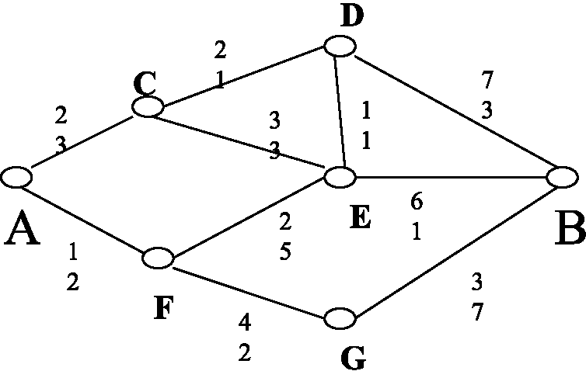
Рис. 2. Топология примера.
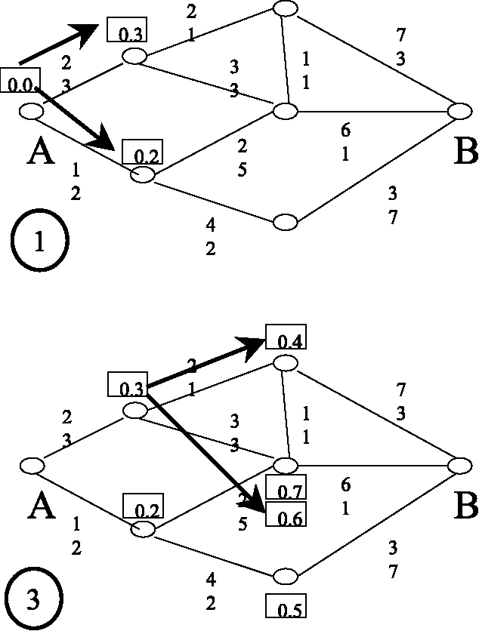
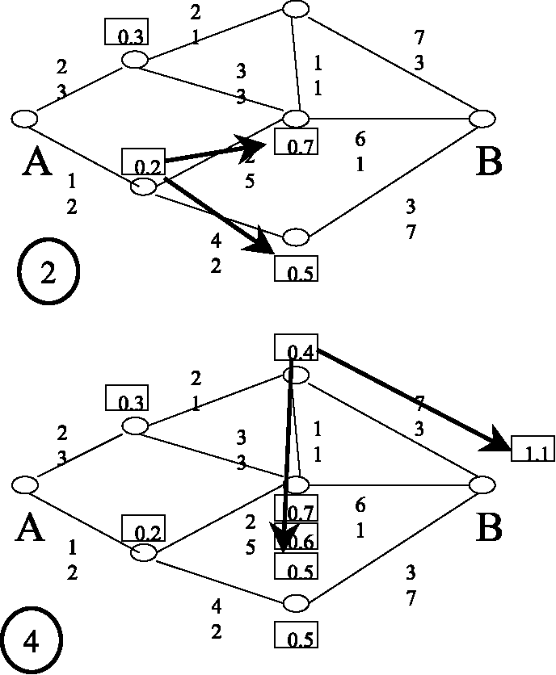
Рис. 3. Пример операции SAMCRA (ступают 1 - 4).
Шаг 5 заслуживает внимания, потому что, так как только предыдущий перелет поддержан (выровняйте 12), SAMCRA хранит 3 новых подпути (рис. 4). Но, путь AC-DEC с длиной 0.8 очевидно содержит петлю. В проверке господства (выравнивают 15), снова удален этот путь, так как это ясно во власти AC. Альтернативный подход мог быть должен проверить весь путь пока и только посетить соседей, которые уже не принадлежат подпути. В этом случае, шаг 5 немедленно исключил бы подпуть ACDEC. Однако, относительно вычислительной сложности, текущий подход более экономичен, если м. <N, который обычно имеет место. В шаге 7, мы отмечаем, что путь AFED с длиной 0.8 во власти
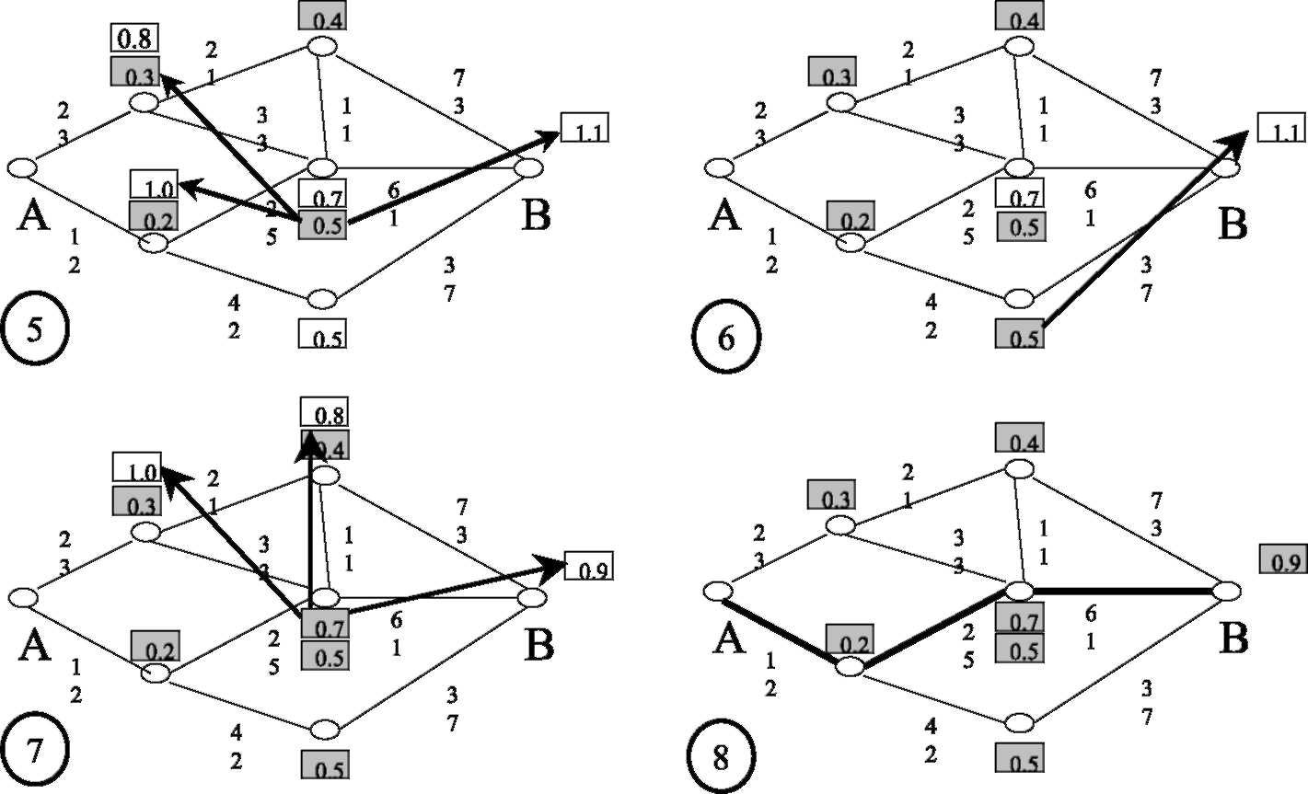
Рис. 4. Пример операции SAMCRA (ступают 5 - 8).
путь ACD с длиной 0.4 и таким образом не сохраненный в очереди узла D. Единственный остающийся вход очереди в узле адресата B, и остановки SAMCRA в шаге 8 (выровняйте 9). Получающийся путь, удовлетворяющий все ограничения, является AFEB с вектором пути (9,8) и длиной 0.9.
Так как степень детализации 1 (векторные компоненты - все целые числа), мы замечаем что, хотя с Eq. (2) k_{max} = 10, km_{in} = 2 достаточен для точного решения, потому что два входа очереди необходимы в узле E, в то время как все другие узлы хранят равный или меньше входов. Этот пример также показывает этому, непрерывный самый короткий путь (AFEB) с длиной 0.9 является просто третьим самым коротким путем от до промежуточного узла E с длиной 0.7. Кроме того, этот самый короткий путь, AFEB - единственный путь, который встречает все ограничения. Если бы TAMCRA использовались с k = 1, никакой путь, удовлетворяющий ограничения, не был бы найден. SAMCRA всегда гарантирует, что, если есть послушный путь, этот путь конечно найден. Наконец, выгода eiciency (выравнивают 25, 26) только происходит в шаге inal 8 когда мы irst ind путь, удовлетворяющий все ограничения. Удаление (маркировка черного) все входы очереди, большие чем 0.9, к сожалению, не приводит к ускорению в этом примере.
3. Перелет перелетом маршрутизация QoS
Так как маршрутизация QoS принимает многократные непрерывные ограничения, предвычисленная таблица маршрутизации должна содержать в каждом узле по крайней мере один путь (например "самое короткое" в зависимости от некоторого критерия 'длины') для каждой пары исходного адресата и каждого класса обслуживания. Это означает, что каждый узел должен хранить следующий перелет к адресату. Следующий перелет получен в каждом промежуточном узле вдоль пути через вычисление маршрута из оригинального источника (не промежуточный узел непосредственно) адресату. Число входов таблицы растет как O (N²) в противоположность O (N) для обычного БЫТЬ, где только адресат имеет значение. Zhang и др. [26] кратко упомянули два параметра для исходного адресата, направляющего в unicast Q-OSPF: (a) резервирование ресурса вообще основаны на паре исходного адресата и (b) понижениях с тем же самым адресатом, но diferent источники могут следовать за diferent путями. Основанный на нашем опыте с T (S) AMCRA, есть более фундаментальная причина поддержать маршрутизацию исходного адресата, воплощенную вышеупомянутым заключением: используя нелинейное определение длины пути, подразделы самых коротких путей в многократных измерениях - не обязательно самые короткие пути. Действительно, предположите, что мы создаем непрерывный путь в "традиционном" (как например в OSPF) путь перелета перелетом игнорировать исходный адрес. Это заключение демонстрирует, что, даже с точным многократным параметром, направляющим алгоритмы (такие как SAMCRA), вычисление маршрута перелета перелетом не обязательно приводит к самому короткому пути, как иллюстрируется ниже в Разделе 3.2. Немедленно, вопрос возникает, вводит ли нелинейная векторная длина возможность создания петель в пути когда вычислено в перелете перелетом мода.
3.1. При маршрутизации петель
Позвольте P_{k} обозначать, что самый короткий путь от промежуточного перелета k к адресату вычислил
SAMCRA.
Аннотация 1. Если P_{k+1} - подраздел (или подпуть) P_{k} там считает что l (P_{k}) ^ l (P_{k}+₁), иначе l (Pk)> l (Pt+1).
Доказательство. Если P_{k}+₁ - подраздел (или подпуть) P_{k}, у нас есть это P_{k} = q + P_{k}+₁, где q - единственный вектор ссылки (вектор ссылки irst на самом коротком пути от перелета k адресату). Первое условие тогда является немедленным от Eq. (2) в Приложении
A.
Второе условие следует из заключения, что подразделы самых коротких путей - не обязательно самые короткие пути. Следовательно, у нас может быть это, обращаясь к рис. 5, путь, P_{k} = q + Q является самым коротким путем от k до адресата, в то время как P_{k}+₁ = P является самым коротким путем от перелета k+l тому тому же самому адресату. Таким образом, l (P + q)> l (Q + q) и l (Q)> l (P). Используя Eq. (2) давание l (Q + q) ^ l (Q). Объединение всех неравенств приводит к l (P + q)>
l (Q+q)> l (Q)> l (P) или l (Pk)> l (Pk+1). □
Так как SAMCRA точен, заключение не только артефакт SAMCRA, но и свойство многократных ограничений, направляющих вообще.
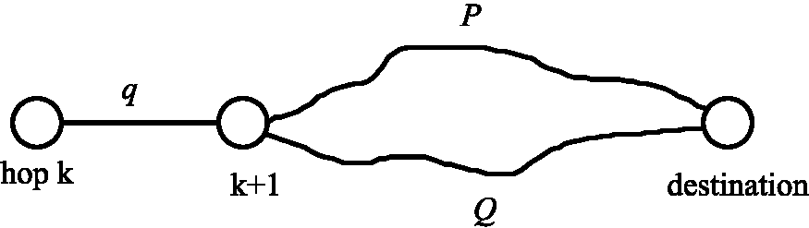
Рис. 5. Конструкция путей перелета перелетом через SAMCRA.
Аннотация 1 подразумевает, что последовательность длин самых коротких путей от различных промежуточных перелетов до (того же самого) адресата неувеличивается:
/ (Пи)> 1 {P₂)>...> l (P_{k})> l {P_{k +} {)> •••> 0.
Непрерывный путь от исходного узла S к узлу адресата D вычисленный перелетом перелетом, SAM CRA состоит из списка узла {S, n₂..., nj..., D}, где nj - второй узел в списке узла пути
Pj-i-
Свойство 1. Непрерывный путь, вычисленный перелетом перелетом SAMCRA, как гарантируют, будет бесплатной петлей.
Доказательство. Свойство 1 является последствием Аннотации 1. Действительно, петля означает, что при некотором перелете k, путь возвратился к узлу n ранее посещаемый при перелете j с j <k. Далее, присутствие петли подразумевает, что не все P_{k} - подразделы P₁ и что, в последовательности длин самых коротких путей между перелетом j и прыгают через k, должен быть по крайней мере один строгий признак неравенства (Аннотация 1) уступающий l (Pj)> l (P_{k}) с j <k. Позвольте P обозначать самый короткий путь от узла n адресату. При перелете j, мы сначала достигаем узла n, и у нас есть Pj = P. Так как петля возвращается во время перелета k в узле n снова, мы получаем P_{k} = P допущение что Pj = P_{k} и таким образом l (Pj) = l (P_{k}) для j <k. Это условие противоречит предыдущему, основанному на Аннотации 1. □
Заключение. Удаление путей, над которыми доминируют, Q, для которого считает, что Wj (P) ^ Wj (Q) и таким образом l (P) ^ l (Q) также устраняет петли.
В заключение мы продемонстрировали, что 'адресат перелета перелетом, базируемый только' многократная маршрутизация ограничения с SAMCRA, без петель. В случае приблизительного QoS маршрутизация алгоритма, который не может всегда гарантировать к ind, самый короткий путь к адресату в каждом перелете, параметры, используемые в доказательстве Свойства 1 и Аннотация 1, не исключает возникновение петель. Следовательно, пока, мы показали той точности, достаточное условие. Остается показывать той точности, также необходимо. Поэтому, это suices, чтобы иллюстрировать с примером, что петли могут действительно произойти, если xth самый короткий путь выбран с x> 1.
Рассмотрите простой граф рис. 6, где путь должен быть найден из источника адресату B, подчиненному векторному L ограничений = (13,13). Если исходный узел использование точное вычисление для пути QoS к B, это находит два пути: ADB с длиной Макс (4/13,12/13) = 12/13 и ACDB с длиной Макс (9/13,11/13) = 11/13, который является ясно самым коротким путем от до B. Следовательно, исходный узел вперед пакет для B к C. Предположите теперь, когда узел C использует приблизительный алгоритм, такой как TAMCRA с k = 1. Узел C получает пакеты, не помня, куда они прибыли из (то есть 'адресат перелета перелетом базировался только'), и он вычисляет путь к B следующим образом (очень подобный жадному алгоритму Dijkstra's). Сначала смежные узлы D и A исследованы с длиной 6/13 и 1/13 соответственно. Во-вторых, вычисление возобновляет (меньшая из двух длин пока) и мы ind, что у ХАМА пути есть длина 5/13. Теперь, так как C вычисляет пути с приблизительным алгоритмом QoS, где k = 1, он только хранит самый короткий путь к узлу D, который является ХАМОМ. Следовательно, C вычисляет путь CADB с длиной 1. Однако, хотя путь, CADB только удовлетворяет ограничения, это ясно, создает петлю, потому что пакет отсылают назад к исходному узлу A.
Эти показы примера, которые приближают алгоритмы, могут произвести петли исключением intermedi
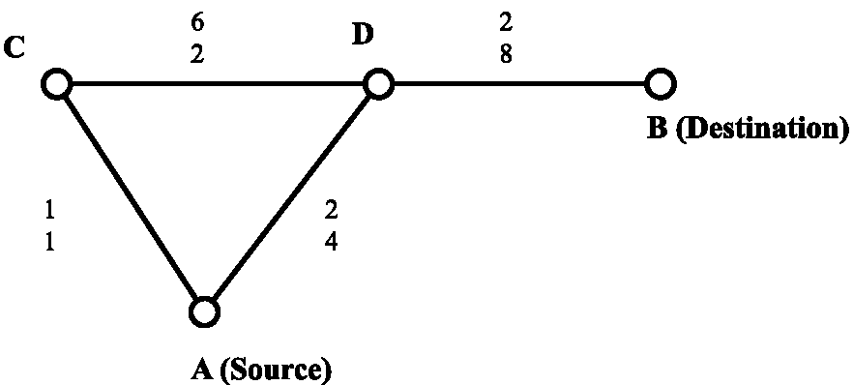
Рис. 6. Пример, демонстрирующий существование петли с приблизительной маршрутизацией QoS.
съел пути. Фактически, C хранил второй самый короткий путь к B вместо самого короткого. Если бы C использовал TAMCRA с k = 2, то правильный путь (без петель) был бы найден. Действительно, оба компакт-диска путей и ХАМ были бы проверены, который приведет к CDB с длиной 10/13 вместо CADB с длиной 1. В этом случае, C отправил бы пакет для B к D, без любого срывания (или петли).
3.2. HbHDBO QoS маршрутизация не может гарантировать, что нашел точный результат
Мы теперь занимаемся расследованиями, качество QoS, направляющего доверие перелету перелетом, приближаются только основанный на адресате. В частности только самый короткий путь (согласно нелинейному определению длины SAMCRA) вычислен в каждом перелете к адресату (игнорирующий предыдущую историю, куда это прибыло из). Получающийся непрерывный путь, вычисленный в режиме HbHDBO через SAMCRA, сравнен, как показано в рис. 1, с самым коротким непрерывным путем, удовлетворяющим все ограничения QoS.
Следующая топология примера (рис. 7) демонстрирует, что (точный) SAMCRA, работающий в распределенном режиме HbHDBO, не может гарантировать к ind точный результат.
Каждая ссылка характеризована тремя совокупными метриками QoS (или векторные компоненты). Предположите, что узел i хочет послать пакеты в узел согласно определенному Потому что. Потому что характеризован ограничением для каждой из метрик графа. В этом примере ограничения выбраны, чтобы быть 14, 11 и 22 соответственно. Используя SAMCRA, узел i cal
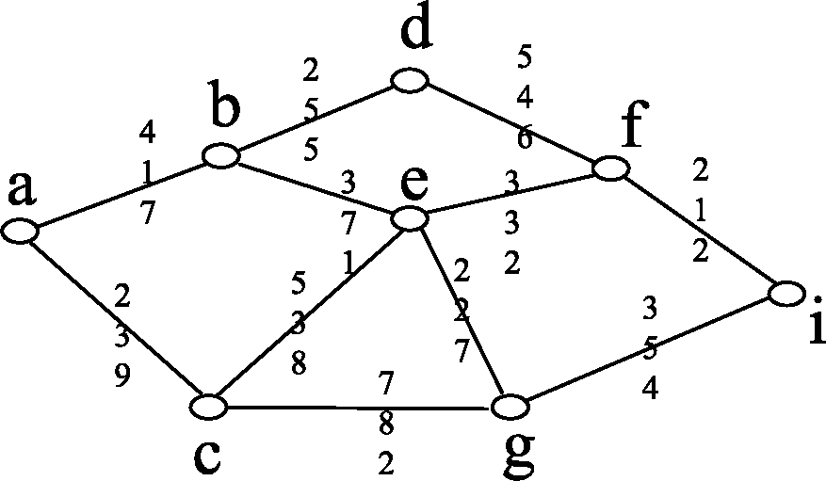
Рис. 7. Топология примера.
culates самый короткий путь к узлу как показано в рис. 8.
У самого короткого пути от узла i к узлу выполнения по узлам/, e и c и есть длина пути 0.95. Таким образом, все ограничения удовлетворены. Узел, который я буду хранить в его таблице маршрутизации, что следующий перелет для адресата a и класс обслуживания speciied ограничениями (14, 11, 22) является узлом/. Узел / создаст свою таблицу маршрутизации в подобной манере: это использует SAMCRA, чтобы вычислить самый короткий путь адресату тема к вектору ограничения (14, 11, 22). Пока, никакие deiciencies не произошли для пакетов, порожденных в узле i потому что самый короткий путь от узла i к узлу совпадение с самым коротким путем от узла / к узлу a.
Однако, это больше не имеет место для узла e! Самому короткому пути от узла e к узлу для класса обслуживания, характеризованного вектором ограничения (14, 11, 22), показывают в рис. 9. Самый короткий путь от узла e к узлу выполнения по узлу b а не по узлу c. Пути по узлу c показывают с подчеркнутыми штриховой линией линиями и имеет длину пути 0.77, который превышает длину пути пути e-b-a, который является только 0.73. Таким образом узел e будет хранить в его таблице маршрутизации что все пакеты для адресата a и вышеупомянутое speciied Потому что потребность, которая будет отправлена узлу b. Пакеты от узла я больше не буду таким образом следовать за самым коротким путем между узлом i и узлом a.
Рис. 10 показывает и непрерывному пути перелета перелетом и самому короткому пути от узла i к узлу для Потому что speciied вектором ограничения (14, 11, 22). Самый короткий путь удовлетворяет все ограничения, но у пути перелета перелетом есть недопустимая длина пути 1.09> 1. В частности коробка в рис. 10 указывает, что путь перелета перелетом satisies ограничения для irst и третьей метрики, но нарушает ограничения для второй метрики. Таким образом, хотя есть путь от узла i к узлу удовлетворение всех ограничений, в распределенном режиме перелета перелетом, этот пример иллюстрирует это, пакеты будут следовать за путем, который нарушает одно из этих ограничений.
В этом примере это может быть veriied, что путь перелета перелетом оказывается третий самый короткий путь от узла i к узлу для Потому что speciied ограничениями (14, 11, 22). Второй самый короткий путь - P (я, f, d, b, a). Длина пути второго самого короткого пути, удовлетворяющего все ограничения, точно
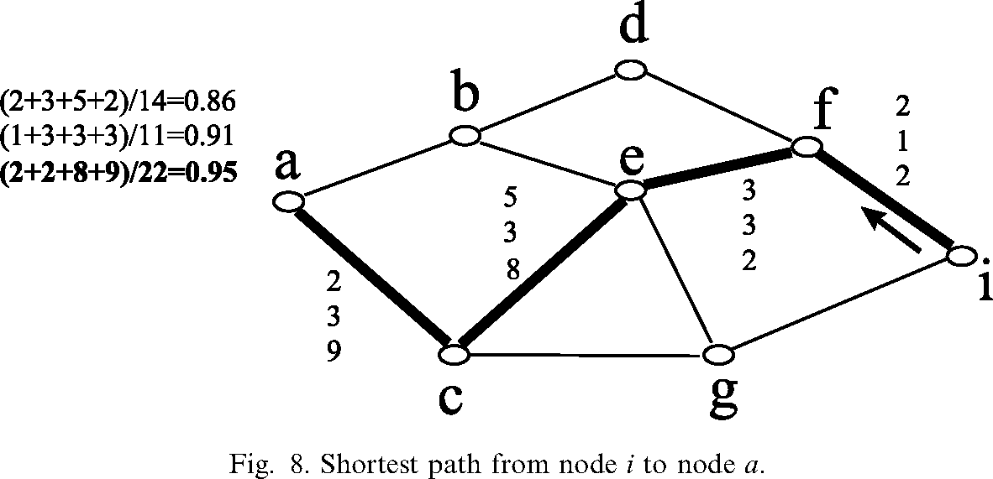
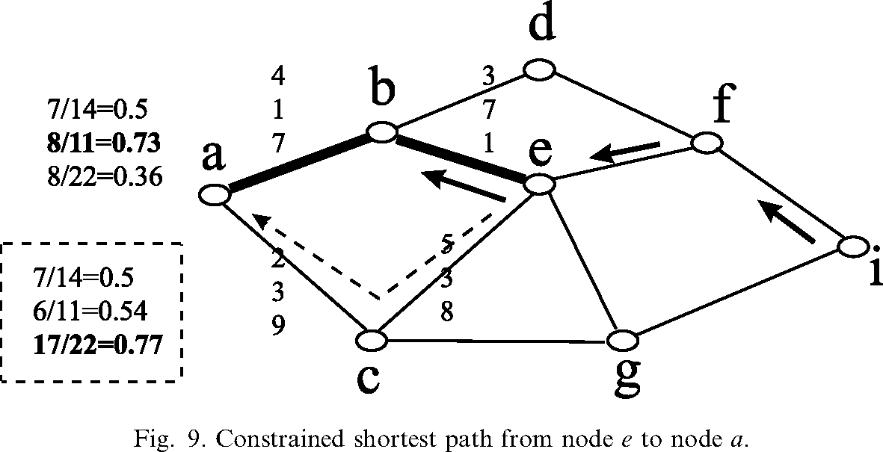
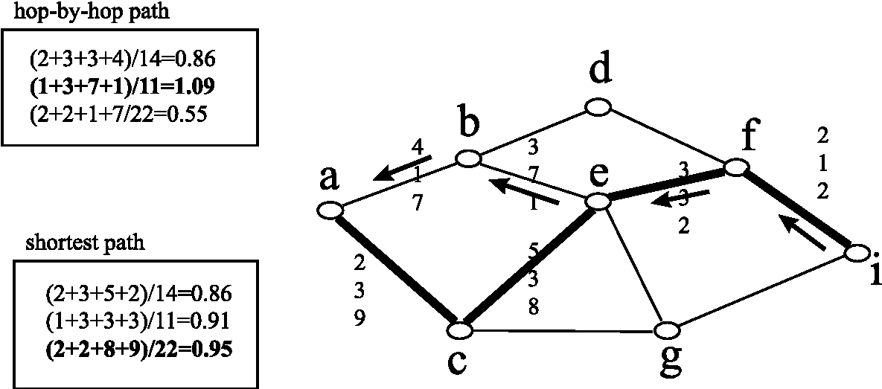
Рис. 10. Сравнение между самым коротким путем (в полужирном) и путем перелета перелетом (стрелки).
1.00, что означает что по крайней мере один из довода "против" - N узлы и независимо выбранные ссылки с
straints точно встречен. вероятность p. Каждая ссылка далее определена a
вектор с м. компонентов, которые все однородно распределены случайные переменные на [0,1]. Мы далее
4. Анализ работы в простых случайных графах обозначает G_{P} класса (N) с однородно распределенным
веса ссылки RGU. В каждом графе RGU моделирования были выполнены на (простом) самом коротком пути между источником (узел 1) и desti-
случайные графы G_{P} класса (N) [3] состоящий из нации (узел N) подвергают вектору ограничений
с компонентами Lj = N (для всего 1 <j <m) был вычислен с SAMCRA в этих двух режимах как показано в рис. 1.
Значение Lj = N для каждого ограничения j подразумевает, что все пути из источника адресату лежат в пределах ограничений. Через точный направляющий источник режим список всех возможных самых коротких путей был вычислен как справочная информация, чтобы сравнить путь HbHDBO. Для каждого количества интереса, такого как xth самый короткий путь, различие в длине и т.д., один миллион графов RGU моделировался, число, удовлетворительно большое, чтобы получить точные функции плотности вероятности до примерно 10-⁴ для того количества. Подобный одномерным самым коротким проблемам пути (см. Касательно [24]), зависимость самых коротких свойств пути к плотности ссылки p (выше disconnectivity порога) в более высоких измерениях также была найдена negligibly маленький. Это по-видимому общий закон для класса RGU позволяет нам устранять обширные моделирования как функцию p. Помимо непринужденности в вычислении графа класса RGU, его использование было главным образом мотивировано по аналогии с линейной системной теорией. Применяя импульс к линейной системе, все внутренние режимы взволнованы. Точно так же моделируя большое количество diferent графов в RGU, основная хаотичность, как ожидали, вызовет различные 'режимы' перелета перелетом QoS маршрутизация проблемы. Мы подчеркиваем, однако, что все результаты моделирования только относятся к классу RGU.
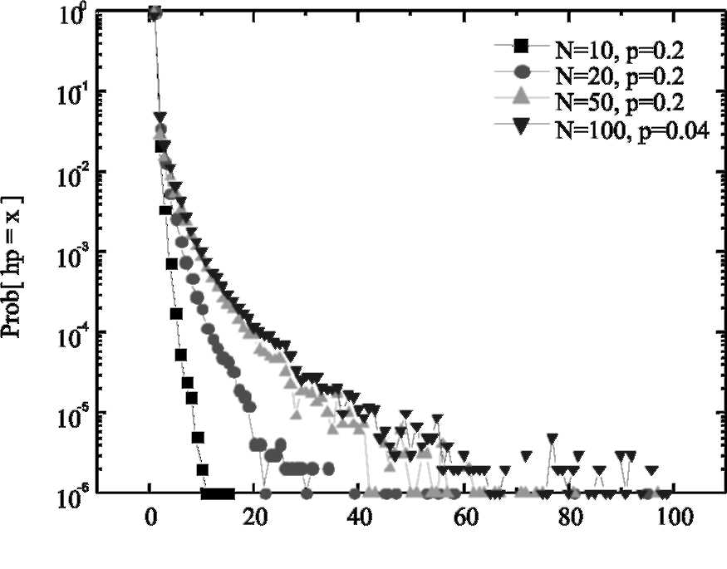
путь x-shortest [x]
Рис. 11. pdf занимания место в самом коротком из перелета перелетом (hp) самый короткий путь для м. = 2.
4.2. Различие в непрерывной длине пути
Показы рис. 12, что, хотя точный путь (x = 1) не может быть найден, относительное различие в длине между HbHDBO и самым коротким путем в классе, RGU является удивительно маленьким (для x> 0be-низко вероятность 0.01) и что это уменьшается быстрее чем показательное. В любой топологии, Свойство 2 верхних границы относительная ошибка в случае, если одно неправильное решение принято.
4.1. xth самый короткий путь, найденный с HbHDBO QoS маршрутизация
Для различного числа узлов N и плотности ссылки
p, рис. 11 составляет график вероятности что HbHDBO
путь - xth самый короткий путь. Точное решение (x = 1) найдено в 89.4 % случаев в RGU с N = 100. Когда сетевой размер N увеличения, вероятность, что точное решение найдено уменьшениями как ожидается, потому что число путей между источником и адресатом увеличивается с N и, следовательно, также средний счет перелета и среднее число решений, которое увеличивает шанс на неправильных решениях. Когда ограничения (L, - <N — 1) будут наложены, число путей между источником и адресатом увеличится, конечно, менее быстро.
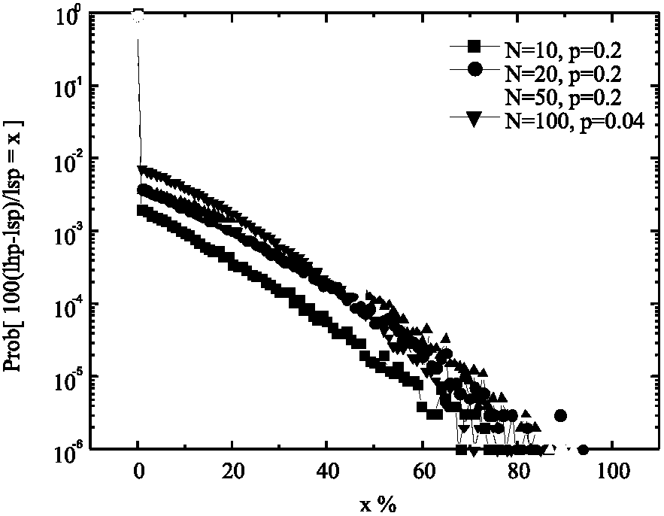
Рис. 12. Вероятность, что длина пути HbHDBO - x % дольше чем самый короткий путь для м. = 2.
Свойство 2. Если путь HbHDBO только принимает одно неправильное решение (по сравнению с истинным самым коротким путем), получающаяся длина никогда не превышает 100 % длины (точного) самого короткого пути. Кроме того, это связывало, остро.
Доказательство. Рассмотрите граф в рис. 5. Предположите, что самый короткий путь из источника k адресату d состоит из путей q и P с длиной l (q + P), в то время как самый короткий путь от k + 1to d является Q. Таким образом, l {Q) <l (P). Игнорируя прошлую историю, путь перелета перелетом принимает неправильное решение в узле k + 1, где это следует за путем Q приводящий к заключительному пути с длиной l (q + Q)> l (q + P).
Используя свойства длины вектора (см. Приложение A), мы можем упорядочить длины в увеличивающемся заказе следующим образом:
l (Q) <l (P) <l (q + P) <l (q + Q) <l (q) + l (Q)
<l (q) + l (P) <l (q) + l (q + P).
У относительного diference в длине поэтому есть связанное верхнее:
l (q + Q) — l (q + P) l (q) + l (q + P)—l (q + P) l (q + P) <l (q + P)
₌ ^{l} ^{(q)} <1 l (q + Стр"
Рис. 13 демонстрирует, что это связывало, остро. □
Показы доказательства, что у неправильного решения перелета в конце пути (около адресата) могут быть более серьезные последствия чем неправильное решение около источника (первый перелет всегда правилен!), потому что l (q) имеет тенденцию к l (q + P), когда мы прыгаем к
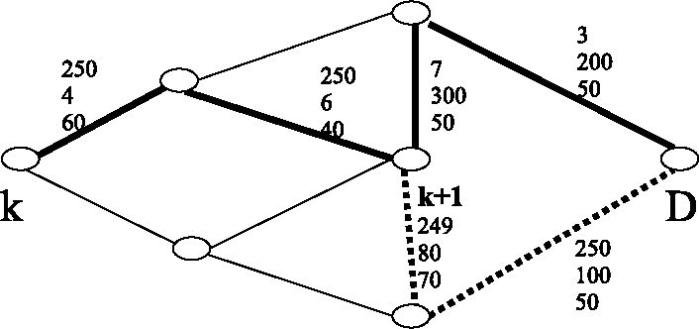
Рис. 13. Самый короткий путь оттянут в полужирном, тогда как путь HbHDBO находится в пунктире. Вектор ограничения (1000, 1000, 1000). Что касается примечания предыдущего числа, у нас есть это l (Q) = 0.499, l (P) = 0.5, l (q + P) = 0.510 и l (q + Q) = 0.999 получающийся в относительном различии 96 %.
опека адресат. Расширение Свойства 2 к многократным неправильным решениям прямо получающийся в полном верхнем, связанном равный сумме независимого политика, единственного, неправильно прыгать через верхние границы.
4.3. Моделируемая сложность SAMCRA в классе RGU
Графики рис. 14 минимальный размер очереди должны были найти точный путь. Этот минимальный k_{min} размера очереди - фактически, максимальный размер очереди, который появляется в узле во время оценки SAMCRA. Если бы более низкий размер очереди k <kmin использовался, то точный самый короткий путь не был бы найден. Ограничения в программе моделирования были обозначены, как удваивается (действительные числа), который делает верхнее, привязывал размер очереди kn_{ax} (2) чрезвычайно большой. С ожидаемым Ј [k_{min}]? s 1, эти моделирования предполагают, что средняя сложность для класса RGU - O (N, регистрируют N + mЈ).
4.4. Влияние числа ограничений м.
Рис. 15 и 16 показывают влиянию измерения м. на качестве пути HbHDBO. Также известный (см. также Заключение 1 в Приложении A) для единственной метрики или м. = 1, путь HbHDBO - также точный самый короткий путь. В более высоких измерениях (m> 1) и в классе RGU,
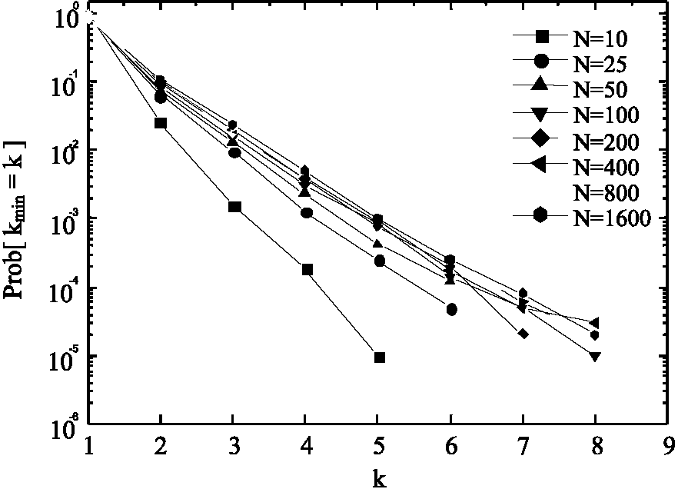
Рис. 14. Функция плотности вероятности k_{min}. Отметьте, что-E [k^_{n}] ~ 1 для N до 1600 и что Макс (k_{min}) не превышает 10.
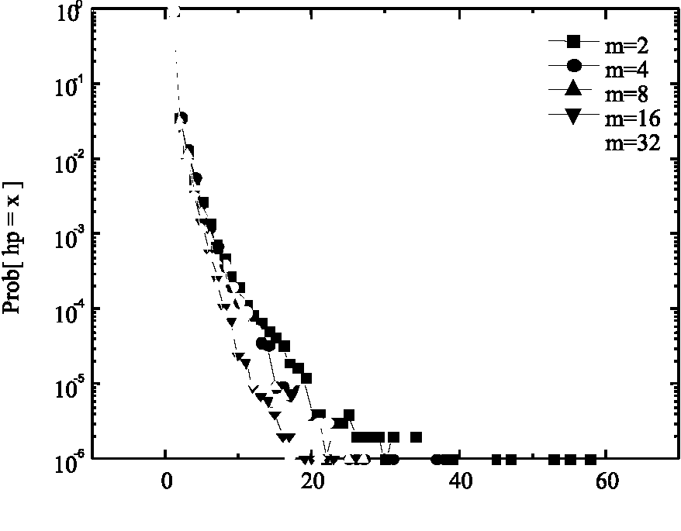
путь x-shortest [x]
Рис. 15. Вероятность, что путь перелета перелетом равняется x-shortest пути в различных измерениях м. для N = 20 и p = 0.2.
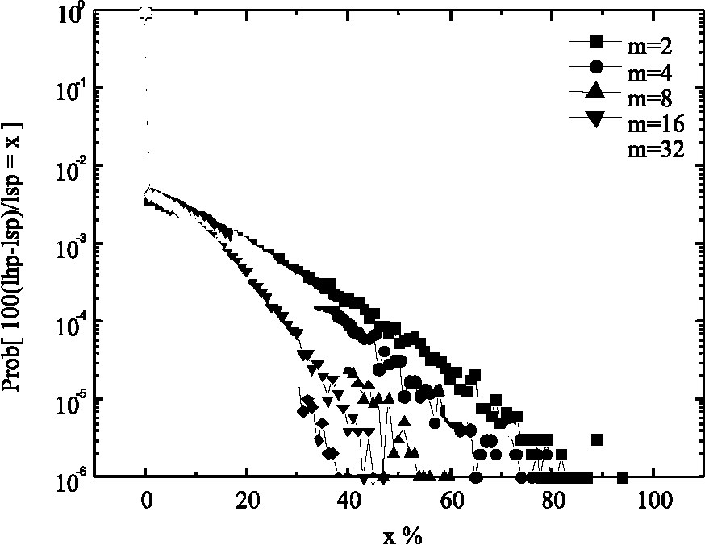
Рис. 16. Вероятность, что относительное различие длины - x % для N = 20 и p = 0.2.
мы замечаем, что случай с м. = 2 хуже и что есть значимое уменьшение к точному решению как м. увеличений.
Свойство 3. Если м. компонентов вектора веса ссылки является независимыми случайными переменными и ограничениями, Lj таковы, что 0 ^ Wj/Lj ^ 1, у любого пути с перелетами K есть точно длина (как определено в Eq. (1)) равный K в пределе м. — oo.
Доказательство. Рассмотрите путь P из источника адресату с перелетами K. Векторная сумма весов вдоль этого пути равняется wj (P) = 2_{i—}/_{eP}wj (я — I) и 0 <w_{j} (—l)/L_{j} <1. Тогда Prhv, (P)/L_{j}> K] =0. Кроме того, с определением (1), Pr [l (P)> k] =0.
Так как мы предполагаем, что веса ссылки независимы, у нас есть Pr [l (P) <K — s] =n₁ <_{j} <_{м.} Pr [wj (P)/Lj <K — s]. Но, для любого реального s> 0 и каждого j, Pr [wj (P) / Lj <K — s] <1, Pr [l (P) <K — s] =0
e, в том пределе
для м. — oo. Следовательно, в том пределе, у каждого пути с перелетами K есть длина, точно равная K. □
Для м.—o, м. мерной проблемы уменьшает до единственной метрической проблемы, где путь, который свертывает hopcount, является также самым коротким путем. Поскольку последняя проблема точно разрешима (через Dijkstra), это объясняет наблюдаемое уменьшение к точному решению как м. увеличений. Заметьте, что закон предела в Свойстве 3 является весьма общим: Это только принимает независимые компоненты веса ссылки Wj и ограничения Lj таким образом, что 0 <Wj/Lj <1 и это держится для любого графа.
5. Активная организация сети
Образцовое предположение о предвычисленных таблицах маршрутизации как в текущем Интернете, фактически ограничивает lexibility и качество перелета перелетом маршрутизация QoS. Активная организация сети, новое динамическое понятие в организации сети, может обеспечить необходимый lexibility, чтобы гарантировать QoS в маршрутизации перелета перелетом. В активных сетях активные узлы могут выполнить вычисления на части данных датаграммы, и пользователи, с другой стороны, могут "программа" сеть, снабжая активный узел их кодом команды [21]. Обсуждаются два 'активных' сценария для перелета перелетом QoS, направляющий с SAMCRA:
1. Первый сценарий будет упоминаться "как активные ограничения". Подобный как в Q-OSPF (RFC2676), таблица маршрутизации в узле содержит следующий перелет (вычисленный с SAMCRA) для каждого класса обслуживания (Потому что) указанный ограничением направляют L_{CoS} для того узла. Каждый пакет содержит 'активный' вектор ограничений L, который уменьшен в каждом узле вектором веса ссылки предыдущего перелета. Пакет - classiied (и соответственно отправленный) в том, что, Потому что, для который Lj> L_{CoSjj} для 1 <j <м. и для который следующее верхнее, Потому что, скажите CoS', имеет по крайней мере один компонент j нарушение условия
Lj> L_{CoS}'j. Этот тип активной маршрутизации исключает отправление по путям, которые нарушают ограничения, не добавляя много сложности: O (Нм) в пакет, потому что нет больше чем N — 1 перелет и в каждом узле, есть м. вычитаний.
2. Во втором сценарии (названный "активный СЭМ-CRA") у пакета есть дополнительный ield, содержащий вектор веса ссылки промежуточного пути, пересеченного пока и оригинал (ixed, не уменьшенный) вектор ограничения L. При каждом перелете, векторе веса ссылки и пути к адресату вычислен. Активный SAMCRA точен, как может быть veriied от мета кода SAMCRA по цене более высокой сложности: O (kN файл регистрации (kN) + k²mЈ + m) в пакет в узел.
Оба сценария гарантируют, что путь в пределах ограничений возвращен ifsuch, путь существует. diference между "активными ограничениями" и "активным SAMCRA" то, что irst мог бы возвратить несамые короткие (выполнимые) пути, тогда как второе всегда возвращает самый короткий путь. Так как наша цель - к ind путь в пределах ограничений QoS, подход irst преобладает по второму, из-за его меньшей сложности. Однако, если мы рассматриваем быстро изменяющуюся топологию (из-за сцепления весов ссылки с трафиком в той ссылке например), активный SAMCRA должен быть предпочтен, потому что вычисление одного пути стоит меньше чем вычисление целой таблицы маршрутизации при каждом часто происходящем обновлении топологии.
6. Резюме
Мы исследовали проблему connectionless QoS маршрутизация. Чтобы ограничить число маршрутизации входов, мы исследовали возможность отправления пакетов, основанных на адресате только. У нас есть продемонстрированный irst, что точный алгоритм как SAMCRA - петля, бесплатная когда используется в режиме перелета перелетом. Кроме того, с нелинейной длиной пути deinition, точный алгоритм не только suicient но также и необходим, чтобы избежать петель. Мы далее показали тому "адресату перелета перелетом, базируемому только" маршрутизация QoS, даже с точным алгоритмом маршрутизации (и вопреки 'единственной метрике, направляющей' как в OSPF), не гарантирует, что точное непрерывное решение найдено. Обширные моделирования в классе RGU показали этому, отклонения от точных результатов являются маленькими и происходят нечасто. Кроме того, максимальный относительный diference в длине может быть ограничен.
Неподатливость точного QoS, направляющего с многократной совокупной мерой по ссылке (из-за NP-com-pleteness), является только одним из факторов усложнения в QoS маршрутизация проблемы. Действительно, топологически SAMCRA не масштабирует намного хуже чем Dijk-stra. Кроме того, моделирования в RGU (до N = узлы 1600) указывают, что минимальный размер очереди должен был отыскать точный результат, намного меньше чем худшее предсказание случая с тех пор k_{min} C k_{max}. В злости случайные графы не напоминают фактические сети коммуникации, мы полагаем, что будущая топология из-за увеличенной важности радио и специальный (или вставленный) сети, может обладать большей степенью хаотичности оба в топологической структуре как в весах ссылки. Однако, главным образом степень детализации ограничений как показано по выражению (2) для kmax определяет сложность. Следовательно, осторожный дизайн QoS, направляющего (таким образом и алгоритм и протокол), может beneit от грубой степени детализации в ограничениях (то есть. уменьшение k_{max}). Также динамическое поведение QoS, направляющего (не рассмотренный здесь, но видят Касательно [22]) simpliies как число обновлений топологии, вызванных изменениями signiicant в метриках ссылки, уменьшается соответственно. Таким образом, мы полагаем, что SAMCRA вместе с минимальным приемлемым kmax, перспективная стратегия обеспечить понятие (трудным гарантиям показывают, чтобы быть невозможными) QoS в Интернете перелета перелетом сегодня.
Наконец, если текущий интернет-режим HbHDBO, направляющего (игнорирование прошлой истории пути), смягчен, за счет большего количества вычислений, маршрутизация перелета перелетом с активными пакетами может быть точной, обеспечил вектор длины пути, пересеченного пока, и вектор ограничения сохранен в каждом пакете. Это наблюдение непосредственно veriied от мета кода SAMCRA.
Приложение A
Определение длины вектора p, такого как Eq. (1), satisies критерии [11,19]:
1. l (p)> 0 для всех векторов отличных от нуля и l (p) = 0, только если p = 0,
2. для всех векторов p и u держит неравенство треугольника
l (p + u) <l (p) + l (u). (1)
Если p и u - неотрицательные векторы (то есть все векторные компоненты являются неотрицательными), мы имеем
l (p + u) ^ l (p) (2)
потому что длина неотрицательного вектора не может уменьшиться, если неотрицательный вектор добавлен.
Например, если p = [1,3, 5,1,9], u = [4, 5,2, 1,0] и L = [10,1,10,10,1], то, используя (1), p + u = [5, 8, 7,2, 9], l (p) =9 и отношение (2) давание l (p + u) = l (p) = 9.
Заключение 1. Подпути самых коротких путей в многократных измерениях (m> 1) являются не обязательно самыми короткими путями.
Это - важное заключение, которое следует из нелинейных определений длины пути как из Eq. (1) или
l (p) = (Ј ^{w}n (3)
Доказательство полагается на неравенство (1). Считайте два пути P₁ и P₂, для которого l (P₁) <l (P₂) и предполагают, что, добавляя ту же самую ссылку к обоим путям, путям P₃ и P₄ могут быть созданы.
1. Позвольте нам сначала сосредотачиваться на случае, где равенство входит как зарегистированный пользователь Eq. (1) захваты, типично если q = 1 в Eq. (3). Конструкцией у нас есть l (Pj) = l (P + a) и Eq. (1) с признаком равенства, l (P₁ + a) = l (P₁) + l (a) и аналогично, l (Pt) = l (P2 + a) = l (P2) + l (a). С тех пор
l (P1) <l (P2), там считает что l (P3) <l (P4) или,
подпути самого короткого пути с линейным deinition длины пути - снова самые короткие пути, приводя к известному и интуитивному результату.
2. Когда признак неравенства держится в Eq. (1), типично если q> 1 как с готовностью проверено от Eq. (3), мы прибываем подобным способом к набору неравенств l (P4) = l (P2 + a) <l (P2) + l (a); l (P3) = l (P + a) <l (P1) + l (a) и l (P) </(P.). Однако, от этого набора, это не может быть заключено ли l (Pj) <l (P4) или l (P),> l (Pt). Это достаточно, чтобы показать этому, последняя ситуация может существовать, чтобы доказать заключение. Это может быть иллюстрировано на графе примера рис. 7. Для ограничений (14, 11, 22), самый короткий путь от узла к узлу i переезжает узел c, e и фас, которому показывают в рис. 8. Согласно определению (1), длине пути P (я, f, e, c, a) равняюсь 0.95, что означает это satisies все ограничения. Однако, как иллюстрировано в рис. 9, самый короткий путь от узла к узлу e не пересекает узел c, но узел b. □
Теорема. SAMCRA точен
Доказательство. SAMCRA - по существу алгоритм грубой силы, что eiciently уменьшает свое место поиска. SAMCRA использует k-shortest подход пути. Как показано Chong и др. [6], этот k-shortest подход пути возвратит все пути (без петель) между источником и адресатом, обеспечил, k выбран достаточно большой. Это может быть veriied от мета кода SAMCRAs, что в отсутствии космического поиском сокращения, SAMCRA оценивает каждый возможный путь из источника адресату, и поэтому точен по определению. ⁴, Чтобы доказать, что SAMCRA в его космическом поиском сокращении точен, мы должны доказать, что сокращения не исключают самый короткий путь.
1. Линии 8 и 9 в мета коде SAMCRA заставляют алгоритм останавливаться, когда извлеченный путь принадлежит узлу адресата. Начиная с линии 6 только извлечения путь с самой короткой длиной, все другие длины пути, оставленные в очереди, равен или более длинен чем длина извлеченного пути и следовательно никогда не будет становиться самым коротким путем. Самый короткий путь из источника адресату был достигнут, и это поэтому бесполезно, чтобы возобновить алгоритм. Мы поэтому выровняли строки 8 и 9.
2. SAMCRA отказывается от всех путей, которые превышают ограничения (выровняйте 16: если (ДЛИНА <1.0)). Так как эти пути не могут приспособить требуемый QoS, нет никакой потребности исследовать их.
3. У SAMCRA есть два способа удалить содержащие петлю пути из места поиска: (a) Линия 12 гарантирует, что путь не возвращается к
Доказательство, что SAMCRA без космического поиском сокращения возвращает все пути, подано Касательно [20].
узел это только прибыло из. Этот способ предотвратить петли только устраняет петли между двумя смежными узлами. (b) Петли, содержащие больше узлов, предназначены, только позволяя пути, над которыми недоминируют (выравнивает 15 и 16), следующим образом от заключения в Разделе
4.1.
4. Наконец, каждый новый вход по сравнению с минимальным входом в очереди адресата. Если у нас уже есть Папа пути с длиной l (Папа), wecan отказываются от весь другого (sub) - пути P₆ с длиной l (Папа) ^ l (P &), потому что их длина никогда не будет становиться меньшей чем l (Папа). □
Справочная информация
[1] Г. Apostolopoulos, D. Williams, S. Kamat, R. Guerin, A.
Orda, T. Przygienda, QoS Маршрутизация Механизмов и OSPF
расширения, запрос на комментарии 2676, август 1999. [2] Г. Apostolopoulos, R. Guerin, S. Kamat, S.K. Tripathi,
Улучшение QoS маршрутизация работы при неточной ссылке
государственная информация, ITC16, 1999, стр 1351-1362. [3] B. Bollobas, Случайные Графы, Академическое издание, Лондон,
1985.
[4] S. Chen, K. Nahrstedt, При обнаружении мультипринужденных путей,
Proc. ICC '98, Атланта, Джорджия, 1998. [5] S. Chen, K. Nahrstedt, Распределенное качество обслуживания
направляя в специальных сетях, ИИЭР J. Sel. Области Commun.
17 (8) (1999) 1488-1505. [6] E.I. Chong, S. Maddila, S. Morley, При обнаружении одноисходного единственного адресата k самые короткие пути, J. Comput. Inf.,
специальный выпуск ICCI '95, 1995, стр 40-47. [7] T.H. Cormen, C.E. Leiserson, R.L. Rivest, Алгоритмы,
Пресс Массачуссетского технологического института, Бостон, 1991. [8] H. Фирн De, P. Van Mieghem, многократное качество обслуживания
направляя алгоритм для PNNI, Симпозиума ATM ИИЭРа,
Fairfax, 26-29 мая 1998, стр 324-328. [9] H. Фирн De, P. Van Mieghem, TAMCRA: настраиваемое
точность многократные ограничения, направляющие алгоритм, Comput.
Commun. 23 (2000) 667-679. [10] M.R. Garey, D.S. Johnson, Компьютеры и Неподатливость,
Справочник к OfNP-законченности Теории, Почетному гражданину, Сан
Francisco, 1979. [11] G.H. Golub, C.F. Ссуда Фургона, Матричные Вычисления, сначала
редактор, Северный Академический Оксфорд, Оксфорд, 1983. [12] R.A. Guerin, A. Orda, QoS, направляющий в сетях с
неточная информация: теория и алгоритмы, ИИЭР /
Сделка ACM. Сеть 7 (3) (1999) 350-364. [13] L. Guo, я. Matta, сокращение места Поиска маршрутизации QoS,
Слушания 19-ой Международной Конференции по
Распределенные Вычислительные Системы, Остин, Техас, июнь 1999.
[14] R. Hassin, схемы Приближения ограниченной самой короткой проблемы пути, Математики. Oper. Res. 17 (1) (1992) 36-42.
[15] M.I. Henig, самая короткая проблема пути с двумя объективными функциями, Eur. J. Oper. Res. 25 (1985) 281-291.
[16] J.M. Jaffe, Алгоритмы для того, чтобы найти пути с многократными ограничениями, Сети 14 (1984) 95-116.
[17] T. Korkmaz, М. Krunz, Мультипринужденный оптимальный выбор пути, INFOCOM 2001.
[18] F.A. Kuipers, маршрутизация Перелета перелетом с ограничениями QoS, Главным Тезисом в Электротехнике в Дельфтском Университете Технологии, 2000.
[19] H.L. Royden, Реальный Анализ, третий редактор, Издательство Macmillan, Нью-Йорк, 1988.
[20] B. Продажи, P. Van Mieghem, маршрутизация Двойного режима: общая структура для IP по ATM, объединенному, направляя, Слушаниям Третьего ИИЭРа Симпозиум по Компьютерам и Связи (ISCC '98), июнь 2 С 30 июлями, Афины (Греция), 1998, стр 326-330.
[21] D.L. Tennenhouse, S.J. Гирлянда, L. Shrira, M.F. Kaa-shoek, От Интернета до ActiveNet, запроса на комментарии, январь, http://www.tns.lcs.mit.edu/publications/rfc96/, 1996.
[22] P. Van Mieghem, H. Фирн De, Аспекты качества сервисной маршрутизации, SPIE '98, Бостон, 1-5 ноября, [3529A-05], 1998.
[23] P. Van Mieghem, более низкое направляющееся в непрерывную задержку сетей: Приложение к голосу по IP, ИИЭР Земной-шар-com '98, 8-12 ноября, Сидней (Австралия), 1998, стр 2508-2513.
[24] P. Van Mieghem, Г. Hooghiemstra, R. van der Hofstad, закон масштабирования для hopcount в Интернете, Дельфтском Университете Технологии, сообщения 2000125, 2000, http://wwwtvs.et. tudelft.nl/people/piet/telconference.html.
[25] Z. Wang, J. Crowcroft, QoS, направляющий для того, чтобы поддержать приложения мультимедиа, ИИЭР J. Sel. Области Commun. 14 (7) (1996) 1188-1234.
[26] Z. Zhang, C. Sanchez, B. Salkewicsz, E. Crawley, Качество сервисных расширений к OSPF или качество сервисного пути, сначала направляющего (QOSPF), draft-zhang-qos-ospf-01, 1997.
Piet Van Mieghem получил Хозяина и доктора философии в Электротехнике от K.U. Leuven (Бельгия) в 1987 и 1991, соответственно. Он присоединился к Межуниверситету Микро Электронный Центр (IMEC) от 1987-1991. Он был ученым посещения в Массачуссетском технологическом институте, отделе электротехники с 1992 до 1993. С 1993 до 1998, он работал в Корпоративном Исследовательском центре Alcatel в Антверпене, где он приобрел опыт в анализе работы систем ATM и сетевых архитектурных понятиях и сетей ATM (PNNI) и Интернета. В настоящее время, он - полный профессор в Дельфтском Университете ofTechnology со стулом в телекоммуникационных сетях. Главная тема исследования - развитие интернет-архитектуры к широкополосной сети и QoS-осведомленной сети.


Hans De Neve принял Хозяина в Электротехнике от Университета Гента в 1991, Хозяина в Физике Микроэлектроники и Науки Материалов от Университета Leuven в 1992 и доктора философии в Электротехнике от Университета Гента в 1997. С 1997, он работал на Корпоративный Исследовательский центр Alcatel в Антверпене, строя экспертизу с маршрутизацией протоколов и маршрутизацией алгоритмов. В настоящее время он - часть Сетевой Группы Стратегии Alcatel покрытие доменов IP Виртуальные Частные Сети и Качество IP Обслуживания.
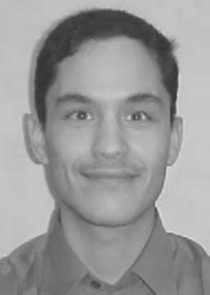
Fernando A. Kuipers получил степень M.Sc. в электротехнике в Дельфтском Университете Технологии в 2000. В настоящее время он работает для своей степени доктора философии в той же самой способности. Он - также член DIOC (междисциплинарный исследовательский центр) на Дизайне и Управлении Инфраструктурами, где он принимает участие в Телекоммуникационном проекте. Его текущие исследовательские интересы включают QoS-на-основе маршрутизацию, мультиограниченный выбор пути, маршрутизацию с неточной / неполной информацией и оценку применимости определенных телекоммуникационных решений проблем дорожного транспорта.

